Схема проезда
Санаторий «Алеся»
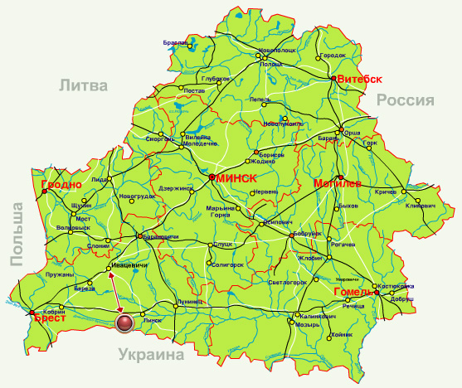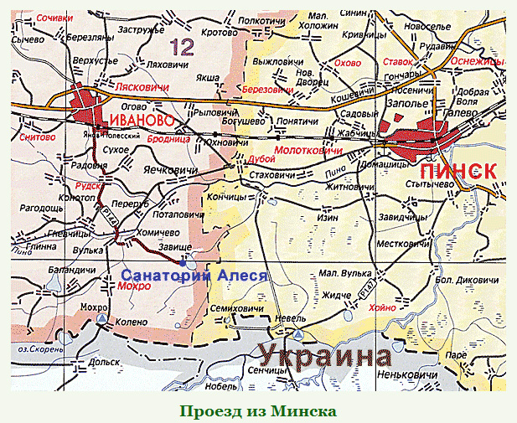

Адрес: 225794 Республика Беларусь, Брестская область, Ивановский район, п.Завышье.

Описание проезда:
Проезд на общественном транспорте в санаторий Алеся:
- от г. Москва, г. Санкт-Петербург до г. Ивацевичи: пассажирским поездов в направлении г. Брест, отправление ежедневно;
- от г. Ивацевичи до санатория "Алеся": санаторий организует встречу и доставку отдыхающих от ж/д станции г. Ивацевичи до здравницы (оплата осуществляется за рейс); либо на такси.
- от г. Минск до г. Иваново: пассажирским поездом Витебск - Брест (по четным дням), Коммунары - Брест (по нечетным дням) до станции Янов-Полесский, отправление в 22.56;
- от г. Брест до г. Иваново: ежедневно пригородные поезда в направлении г. Лунинец, г. Пинск; рейсовые автобусы;
- от г. Иваново до санатория "Алеся": от ж/д вокзала отдыхающих встречает служебный автобус (услуга бесплатная), отправление 6.20, 7.40, 17.50, 21.00 (пн - пт); 6.20, 7.40, 21.00 (сб - вс). Также можно добраться на рейсовом автобусе, отправление ежедневно в 9.50, 15.20.
Проезд на личном транспорте в санаторий Алеся:
- г.Минск-г.Иваново:
по трассе М1 (Брест(Козловичи)-Минск-граница России (Редьки)) до г. Ивацевичи (около 210 км); налево, по трассе Р6 (Ивацевичи-Пинск-Столин), минуя г. Логишин (около 65 км), до д. Новоселье (около 20 км); за д. Новоселье примерно через 2 км направо; по трассе М10 (граница России (Селище)-Гомель-Кобрин) до г. Иваново (около 40 км)
- г.Гомель-г.Иваново:
по трассе М10 (граница России (Селище)-Гомель-Кобрин) до г. Иваново (около 395 км)
- г.Иваново-санаторий «Алеся»:
по г. Иваново: съезд с трассы М10 левее на ул. Советская, далее налево на ул. Ленина до выезда на трассу Р144 (Иваново-граница Украины (Мохро)); по трассе Р144 пересекая р. Пина (Днепро-Бугский канал) до д. Вулька (около 15 км); в деревне налево по указателю «санаторий «Алеся», минуя д. Хомичево до санатория «Алеся» (около 8 км).

